מבוא למחשוב ענן  
דו"ח מסכם



**Repository:** [לחצו כאן](https://github.com/tomerot/cloud-computing-kakadoo.git)

**Notebook: [לחצו כאן](https://colab.research.google.com/drive/1EG_ysm3b5aB4DxCjjQPGoVy4OFBbmr81)**

סרטון**:** [**לחצו כאן**](https://www.youtube.com/watch?v=C0nFFuhSl3c) **(מעודכן לגרסה הקודמת)**

|  |  |
| --- | --- |
| **Team Kakadoo** | |
| **שם** | **ת.ז** |
| עופר אלזרע | 315824409 |
| תומר רוטמן | 316317023 |
| אורן עפרוני | 208741934 |
| גד עזריאל | 209146927 |
| אלכס גרומן | 320648918 |
| שלומי זריהן | 206877698 |

1 – מהות המוצר ומרכיביו

1. **פיצ'רים מעניינים במוצר:**

* "AWS Fun Fact" - פיצ'ר המציג בלחיצת כפתור באופן אקראי עובדה מעניינת על שירותי הענן של אמזון. בכל לחיצה המשתמשים מקבלים עובדה אחרת.
* " AWS Chatbot" - פיצ'ר המאפשר יצירת ממשק משתמש אינטראקטיבי לשאלות ותשובות על שירותי AWS, הכולל שדה להזנת שאלות, כפתור לשליחה ותצוגת תשובה. המערכת בודקת את הרלוונטיות של השאלות לשירותי AWS, שולחת אותן למודל בינה מלאכותית לקבלת מענה, ומציגה את התשובה למשתמש.  
  **מודולים מעניינים במוצר:**
* **HTML & CSS** - מודול אשר אחראי על הזרקות CSS ועל יצירת קומפוננטות הקשורות לממשק המשתמש.
* **Main View GUI** - מודול אשר אחראי על יצירת כפתורים בדף הבית, לוגיקת המעברים בין דף הבית לדפים הבאים, יצירת עיצוב בסיס לכל היישום.
* **Admin Page GUI** - מודול אשר אחראי על מתן ממשק אינטראקטיבי לניהול מושגים (Terms) וכתובות URL במאגר הנתונים שלנו, כולל הצגת מידע, מחיקה ועדכון נתונים.
* **Enter Query GUI** - מודול אשר אחראי על הצגת דף השאילתות, מאפשר למשתמשים להקליד שאילתה, לבצע חיפוש, ולקרוא “Fun Fact” הקשורים ל- AWS.
* **Query Results GUI** - מודול אשר אחראי על הצגת תוצאות החיפוש של השאילתה שהוזנה על ידי המשתמש. מציגה את השאילתה שהוזנה ואת תוצאותיה באופן מדורג.
* **Statistics GUI** - מודול אשר אחראי על הצגת נתונים סטטיסטיים על אינדקס המערכת, כולל מונחים נפוצים, מונחים נדירים, מונחים אקראיים.
* **Controllers** - מודול אשר אחראי על חיבור כפתורים לפונקציונליות המתאימה, ניהול מעבר בין עמודים, ואבטחת גישה לדף הניהול באמצעות אימות סיסמה.
* **Main** - מודול אשר אחראי על הגדרת הקשרים בין רכיבי המערכת, מחבר את המיקרו-שירותים לבסיס הנתונים, ומזניק את תצוגת דף ראשי.

1. **microservices שנעשה בהם שימוש**

* **Crawler microservice** - זחלן שמחלץ דפי HTML סטטיים מ-Domain מסוים אשר מועבר אליו. בפרויקט מועבר אליו ה- Domain של AWS והוא מוגדר לחלץ כ- 200 דפים.
* **Index creator microservice** - אחראי על יצירת האינדקס. מאגד מידע טקסטואלי מדפי HTML ומבצע עליו עיבוד להפקת האינדקס. מקבל בפרויקט stop words עבור AWS.
* **Data fetcher microservice** - מיקרו-שירות לשליפת מידע מן ה- Database. בעזרתו ניתן למשוך את האינדקס כולו ולמשוך את המסמך הקיים עבור מונח מסוים ב- Database.
* **Administration microservice** - מיקרו-שירות לניהול האינדקס. בעזרתו ניתן ליצור אינדקס מחדש, למחוק מסמכים\מונחים, לשלוף מונחים באופן לוקלי.
* **Statistics microservice** - מיקרו-שירות לביצוע מניפולציות להפקת סטטיסטיקות וגרפים בצורה גנרית.
* **Query microservice** - מיקרו-שירות לעיבוד שאילתה ושליפת התוצאות הרלוונטיות מהאינדקס. מבצע נרמול למונחי השאילתה, שולף את התוצאות הרלוונטיות מהאינדקס ומדרג אותן.

1. **KPI מרכזיים**

* **Performance** - זמן תגובה וקצב עיבוד של מנוע החיפוש הם מדדים קריטיים לשמירה על ביצועי מערכת יעילים. לאחר בנייה ראשונית של מנוע החיפוש, זמן עיבוד השאילתה ערך זמן רב (4-5 שניות), ביצענו אופטימיזציה באופן שמירת מידע ב- Database, כעת זמן עיבוד השאילתה עורך 1-1.5 שניות.
* **User Experience** - דירוג זה השפיע על עיצוב המערכת יעילותה ונוחות השימוש בה. בפרויקט שלנו המוצר לא פתוח לקהל הרחב, לכן אנו נשענים על שאלוני SUS וביקורת עמיתים למען דירוג חווית המשתמש.
* **Security & Compliance** - בפרויקט שלנו ניתן למדוד את איכות האבטחה ע"י כלים כמו NB Defense,

כלי אשר בוחן היבטים מהותיים באבטחה של הפרויקט, ומסוגל לנתח קבצי Jupyter . לאחר ניתוח הפרויקט הוא נותן מידע עבור פרצות אבטחה, תלויות בעייתיות וכדומה. בנוסף הוא נותן ציון אבטחה כללי.

2 – ארכיטקטורת המערכת

1. **תרשים ומאפיינים מרכזיים:**

בפרויקט השתמשנו בארכיטקטורת Microservices. להלן דיאגרמה:

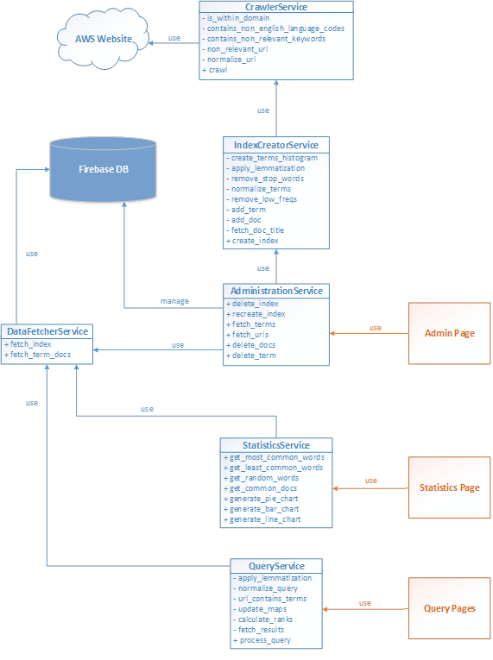

1. 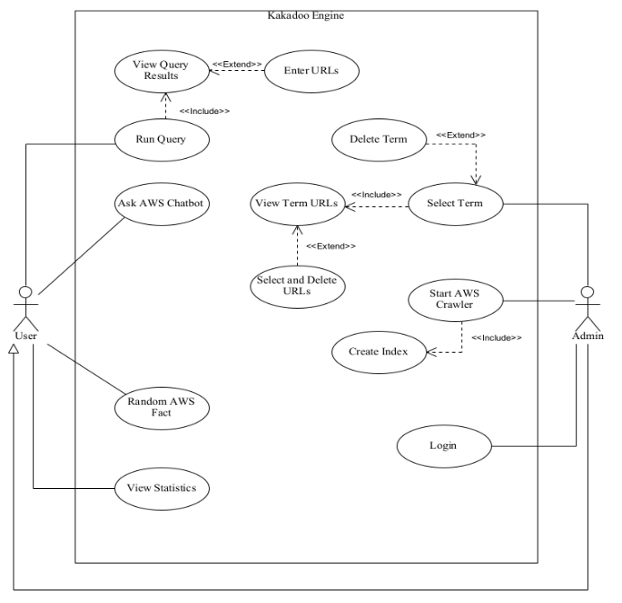**Use case מעודכן של פונקציונליות המערכת**

|  |  |
| --- | --- |
| **✓** | המערכת תאפשר למשתמש לחפש מונח הקשור ל- AWS ותציג תוצאות רלוונטיות |
| **✓** | המערכת תאפשר בתהליך החיפוש מיון / סינון |
| 🗴 | המערכת תאפשר שמירת תוצאות חיפוש מועדפות |
| 🗴 | המערכת תאפשר גישה למקור ושיתוף תוצאות החיפוש |
| **✓** | המערכת תאפשר הצגת נתונים סטטיסטיים |

1. **דרישות פונקציונליות**

הערה: לא פיתחנו את כל הדרישות שהוגדרו בתחילת הפרויקט בשל מגבלות זמן משמעותיות שנבעו מלוח זמנים צפוף, ובשל דרישות נוספות שקיבלנו במטלה ה-2. כתוצאה מכך, הושם דגש על פיתוח יכולות קריטיות כמו מיון תוצאות החיפוש, אך לא נכלל פיתוח פיצ'רים משניים כמו סינון תוצאות, שמירת תוצאות מועדפות, גישה למקור, ושיתוף תוצאות החיפוש.

3 – דרישות לא פונקציונליות ואתגרים

1. **דרישות לא פונקציונליות**

|  |  |  |
| --- | --- | --- |
| **✓** | נתוני תוצאות חיפוש יהיו מאתר AWS | Availability |
| **✓** | חיפוש במערכת יכול להתבצע בשפה פשוטה (ללא צורך במונחים מדויקים) ובאמצעות קול | Usability |
| 🗴 | מיון / סינון יתבצע לפי קטגוריה או סוג שירות נדרשים | Effectiveness |
| 🗴 | שיתוף תוצאות החיפוש יוכל להיות באמצעות: קישור, העתקת טקסט, מייל | Usability |
| **✓** | נתונים סטטיסטיים: דירוג תוצאות החיפוש, הצגת מספר האנשים שחיפשו מונח מסוים באתר | Data Retention |

הערה: כן תכננו לפתח פיצ'ר של שימוש בזיהוי קולי, אך במהלך העבודה התברר כי יישומו אינו אפשרי במסגרת השימוש בסביבת עבודה - Google Colab. המגבלה נובעת מכך ש -Google Colab פועל על גבי מכונה וירטואלית, ולכן אינו מסוגל לקבל קלט שמע בזמן אמת, אלא רק דרך קבצים.

4 – ביקורת עמיתים וציון SUS

|  |  |  |
| --- | --- | --- |
| **הערת משוב** | **שונה \ לא שונה** | **נימוק** |
| לשנות את העיצוב של הגרפים | שונה | שינינו את הגרפים כך שהצבעים יותאמו לצבעי האתר, והגוון משתנה בין מידע "חזק יותר" ל- "חזק פחות", כך שהגרפים לא בצבעים הסטנדרטיים |
| להוסיף פיצ'רים מורכבים | לא שונה | מעבר למגבלות הזמן, אנחנו רוצים לשמור על המערכת פשוטה |
| כתב יותר גדול | שונה | כעת הפונט של כל הכפתורים גדול יותר, מודגש, ובצבע לבן על גבי צבעים כהים כדי לשמור על ניגודיות |
| עיצוב | שונה | זהו משוב כללי מדי, אבל העיצוב שונה מזערית בעקבות המשובים האחרים. בפרט, הוספנו Hover Effect לכפתורים |
| באחד החיפושים התוצאות גלשו מעבר לטבלה המוגדרת | שונה | מדובר בבאג שקרה לנו לראשונה במהלך ההצגה. לאחר ניסוי וטעייה, התברר ש- CSS שהוזרק בדרך מסויימת לדף הסטטיסטיקות, גרם אחר כך לבאג בדף של ה- Admin שבו רשימת ה- URLs גלשה מעבר לגודל של הטבלה. שונתה דרך ההזרקה |
| זמן שליפת נתונים | שונה | כדי לשפר את זמן השליפה, במקום לחלץ את ה- Titles של ה- URLs בזמן הרצת השאילתה, כבר ביצירת האינדקס אנחנו שומרים Title לכל URL |
| לפשט את הממשק | שונה | זהו משוב כללי מדי, אבל סידרנו את הכפתורים השונים בצורה יותר נוחה לעין, הוספנו יותר מ- placeholder אחד להסביר כיצד להריץ שאילתה, ושינינו שמות לדברים מסויימים שנראו לנו אולי פחות ברורים |
| להוסיף צ'אט בוט | לא שונה | יתבצע לקראת ההגשה של תרגיל בית 3 |

1. **ביקורת עמיתים**

הערה: היו מספר משובים בהם הוצע שנוסיף דברים שכבר היו במערכת כמו פיצ'ר ומשתמש אדמיניסטרטיבי לניהול האינדקס, ככל הנראה מי שמילא את המשובים הללו פספס את היכולות. כמו כן, איחדנו מספר משובים חוזרים.

1. **חישוב ציון SUS**

ציון ה- SUS שהתקבל: 85.4

בממוצע, ציון ה- SUS של מערכות הוא 68. הציון שקיבלנו הוא הרבה מעבר לממוצע, מה שמעיד על שביעות רצון של המשתמשים ועל כך שהם מוצאים במערכת שלנו שימושית, אינטואיטיבית ויעילה.

5 – תיק תחזוקה\מתכנת

תיק מתכנת זה משמש כמדריך עבור מפתחים העובדים על מנוע החיפוש שלנו, אשר רץ בסביבת עבודה של  
Google Colab. מטרת המדריך היא להקל על המפתחים להבין את מבנה המערכת ולספק כלים לשימוש נכון ויעיל בקוד, תוך שמירה על סטנדרטים גבוהים של פיתוח ועקביות בפרויקט.   
המדריך מפרט את ארכיטקטורת המערכת, ספריות עיקריות בהן נעשה שימוש, את מבנה הקוד, את תבניות העיצוב בהן השתמשנו, את השימוש ב- Firebase ואת השימוש ב- ipywidgets לצורך יצירת ממשק משתמש.  
ספריות עיקריות במערכת:

1. **ipywidgets** - רכיבי ממשק משתמש אינטראקטיביים במחברות Jupyter.
2. **IPython.display** - הצגת רכיבי HTML ותכנים גרפיים במחברות Jupyter.
3. **matplotlib** - יצירת גרפים ודיאגרמות להצגת נתונים בצורה ויזואלית בעמוד סטטיסטיקות.
4. **firebase** - ספרייה לתקשורת עם בסיס הנתונים.
5. **nltk** - ספרייה לעיבוד שפה טבעית, כולל ניתוח ושימוש במילון WordNet.
6. **re** - ביצוע התאמות וחיפושים באמצעות ביטויים רגולריים.
7. **requests** - שליחת בקשות HTTP ותקשורת עם אתרי אינטרנט.
8. **BeautifulSoup** - ניתוח וקבלת תוכן HTML מאתרים, משומש ברכיב הזחלן, וגם ביצירת האינדקס.
9. **urllib.parse** - שימש לניתוח וביצוע מניפולציות על כתובות URL.
10. **collections** – בוצע שימוש במחסנית עבור הזחלן, ובמונה לניהול יעיל של נתונים בדף סטטיסטיקות.
11. **random** - משמש לבחירות אקראיות, יצירת מספרים אקראיים, שימושים סטטיסטיים פשוטים.
12. **numpy** - ביצוע חישובים מתמטיים וניתוחים יעילים במערכת.
13. **google.generativeai** - שימוש בצ'ט בוט של ג'מיני.

קבצים מרכזיים: בפרויקט שלנו אנו משתמשים ב- Google Colab, המאפשר סביבת עבודה שיתופית מבוססת ענן למחברות Jupyter. הקובץ העיקרי - **Kakadoo.ipynb**, מרכז בתוכו את הפרויקט כולו, את לוגיקת היישום, את רכיבי הממשק, ואת התקשורת עם בסיס הנתונים.

**קטעי קוד\פונקציות מרכזיות(ע"פ סדר כרונולוגי)**

היישום שלנו מחולק לפי קטעי קוד עיקריים, בכל אחד נפרט את קטעי הקוד ופונקציות עיקריות.

1. **ספריות והתקנות (Libraries and Installations) -** אחראי על יבוא / התקנת ספריות רלוונטיות.
2. **מיקרו-שירות זחלן (Crawler Microservice) -** מיקרו-שירות של זחלן שמחלץ דפי HTML סטטיים  
   מ- Domain מסוים אשר מועבר אליו. בפרויקט מועבר אליו ה- Domain של AWS, תפקידו לחלץ כ- 200 דפים.  
   **פונקציות עיקריות:**  
   **is_within_domain** – בדיקה שהאתר עדיין חלק מה - Domain  
   **contains_non_english_codes** – בדיקה שכתובת האתר מכילה קוד של שפה שהיא אינה אנגלית (כך שנוכל לדלג על כתובת זו).  
   **contains_non_relevant_keywords** – בדיקה שכתובת האתר מכילה מילות מפתח שלא רלוונטיות (כך שנוכל לדלג על כתובת זו).  
   **non_relevant_url -** שימוש בשלושת המתודות לעיל, על מנת לפסול כתובת במהלך הזחילה.  
   **normalize_url** – מחיקה של Query Parameters ו- Fragments מכתובות במהלך הזחילה (כדי להימנע משכפול כתובות).  
   **crawl** – פעולת הזחילה שמתבצעת באלגוריתם BFS.
3. **מיקרו-שירות ליצירת אינדקס (Index Creator Microservice) -** מיקרו-שירות שאחראי על יצירת האינדקס. מאגד מידע טקסטואלי מתוך דפי HTML, ומבצע עליו עיבוד להפקת האינדקס. בפרויקט מקבל stop words מותאמים ל- AWS.  
   **פונקציות עיקריות:**  
   **create_terms_histogram** – יצירת היסטוגרמה עבור תדירות הופעות של מילים בדף HTML מסויים.  
   **remove_stop_words** – הסרת מילים נפוצות שאינן מוסיפות ערך משמעותי להיסטוגרמה.  
   **normalize_terms** – המרה של מילים בהיסטוגרמה לצורתן הבסיסית, ע"י שימוש ב- apply_lemmatization שמבצע למטיזציה למושג מסויים, כדי למנוע כפילויות.  
   **remove_low_freqs** – הסרה של מושגים מהיסטוגרמה שהופיעו בתדירות נמוכה מהרף המוגדר   
   (ברירת מחדל מוגדרת ל- 7), כדי לצמצם את האינדקס למילים יותר משמעותיות.  
   **add_term** – יצירת רשומה חדשה עבור מילה באינדקס אם היא אינה קיימת.  
   **add_doc** – הוספת מידע על מסמך מסויים לרשומת מילה באינדקס.  
   **fetch_doc_title** – שליפת כותרת הדף (נשמר כחלק מהמידע על מסמך מסויים באינדקס).  
   **create_index** – יצירת האינדקס ע"י הפעלת שירות הזחלן לחילוץ הדפים, ושימוש במתודות המתוארות לעיל.
4. **מיקרו-שירות לשליפת נתונים (Data Fetcher Microserice) -** מיקרו-שירות לשליפת מידע מה- Database.  
   **פונקציות עיקריות:  
   fetch_index** – שליפה של כל האינדקס.  
   **fetch_term_docs** – שליפה של כל נתוני המסמכים עבור מושג מסוים.
5. **מיקרו-שירות לניהול (Administration Microservice) -** מיקרו-שירות לניהול האינדקס.  
   **פונקציות עיקריות:**  
   **delete_index** – מחיקת האינדקס הקיים מה- Database.  
   **recreate_index** – שימוש בשירות יצירת האינדקס לצורך יצירת אינדקס מחדש (או לראשונה).  
   **fetch_terms** – חילוץ כלל המושגים הקיימים באינדקס.  
   **fetch_urls** – חילוץ הלינקים תחת מושג מסויים באינדקס.  
   **delete_docs** – מחיקה של לינקים ספציפיים תחת מושג מסוים באינדקס.  
   **delete_term** – מחיקה של מושג מסויים מהאינדקס.
6. **מיקרו-שירות לשאילתות (Query Microservice) -** מיקרו-שירות לעיבוד שאילתה ושליפת התוצאות הרלוונטיות מהאינדקס.  
   **פונקציות עיקריות:**  
   **normalize_query** – נרמול של השאילתה ע"י apply_lemmatization והמרה ל- lowercase של כל מושג.  
   **url_conatins_terms** – בדיקה האם מושגי השאילתה נמצאים גם בכתובת (משפר את הדירוג).  
   **update_maps** – עדכון של אינפורמציית העיבוד על מסמכים.  
   **calculate_ranks** – חישוב הדרגות של המסמכים שנשלפו.  
   **fetch_results** – מיון מסמכים לפי הדרגות ושליחתם.  
   **process_query** – עיבוד השאילתה. מבצע שימוש במתודות המתוארות לעיל.
7. **מיקרו-שירות לסטטיסטיקות (Statistics Microservice) -** מיקרו-שירות לביצוע מניפולציות להפקת סטטיסטיקות וכן ליצירת גרפים בצורה גנרית.  
   **פונקציות עיקריות:**  
   **get_most_common_words** – מבצע מניפולציה על אינדקס כדי להפיק את המושגים הנפוצים ביותר.  
   **get_least_common_words** – מבצע מניפולציה על אינדקס כדי להפיק את המושגים הכי פחות נפוצים.  
   **get_random_words** – מבצע מניפולציה על אינדקס ומחזיר מספר הפעמים אשר מושגים רנדומליים בשימוש.  
   **get_common_docs** – מבצע מניפולציה על האינדקס כדי להפיק את המסמכים שבהם יש הכי הרבה מושגים.
8. **הגדרות עיצוב ויצירת דפים / קומפוננטות כלליות (HTML & CSS) -** קטע קוד זה אחראי על הזרקות CSS ועל יצירת קומפוננטות הקשורות לממשק המשתמש, קטע הקוד מרכז את כל מאפייני UI הניתנים להפרדה מהחלקים הלוגיים של המערכת.  
   **פונקציות עיקריות:**  
   **inject_css** - מזריקה קוד CSS מותאם אישית לתוך המחברת כדי לעצב אלמנטים באופן מותאם אישית.  
   **create_header** - יוצרת כותרת עיצובית ליישום, כולל לוגו, כותרת רקע ויישור תוכן.  
   **create_ResultView_page** - מחזירה רכיב HTML שמספק עיצוב לתצוגת טבלה עם   
   (גלילה ושורות מעוצבות) של תוצאות חיפוש מונחים במנוע חיפוש.  
   **create admin page** - יוצרת עיצוב מותאם לדף מנהל (דף ניהול אינדקס).  
   **create_blur_divider** - יוצרת רכיב עיצוב של מפריד מטושטש שמוסיף חלוקה ויזואלית בין חלקים של הדף.  
   **create_statistics_chart_page** - מספקת עיצוב לטאבים ולגרפים סטטיסטיים ושמירה על גמישות התוכן.
9. **דף ראשי (Main View GUI) -** קטע קוד זה אחראי על יצירת כפתורים בדף הבית, לוגיקת המעברים בין דף הבית לדפים הבאים, יצירת עיצוב בסיס לכל היישום.  
   **פונקציות עיקריות:**  
   **create_navigation_buttons** - יוצרת שני סטים של כפתורי ניווט, האחד לדף הניהול והשני להפעלת שאילתה ולמעבר לסטטיסטיקות, עם עיצוב מותאם אישית.  
   **create_photo_container** - יוצר רכיב HTML שמציג תמונה בעיצוב רספונסיבי, כולל מיקום ועיצוב מותאם.  
   **BaseView** (מחלקה) - מחלקת בסיס לכל התצוגות שמאגדת רכיבים ותמונה ליצירת ממשק משתמש רספונסיבי וממוקד.  
   **MainDashboardView** (מחלקה) - מנהלת את הדף הראשי, כולל הצגת כפתורים, לוגו ותצוגות שונות באופן דינמי. כולל הגדרת צבע רקע לכל הדפים הפנימיים.
10. **דף מנהל לניהול אינדקס (Admin Page GUI) -** קטע קוד זה הינו מחלקה אשר מייצגת את תצוגת דף מנהל במערכת. מטרתה לספק ממשק אינטראקטיבי לניהול מושגים (Terms) וכתובות URL במאגר הנתונים שלנו, כולל הצגת מידע, מחיקה ועדכון נתונים. המחלקה משלבת פונקציונליות לעדכון טבלאות נתונים, הפעלת שאילתות, מחיקת פריטים, והחזרת משתמשים לדף הראשי.  
    **פונקציות עיקריות:**  
    **__init__** - מגדירה ומאתחלת את דף הניהול, כולל רשימות נפתחות, כפתורים, הודעות שגיאה ורכיבי טבלאות.  
    **initialize_checkbox_container** - מאתחלת את רכיב תיבות הסימון (Checkboxes) עבור הטבלה עם תיבות בחירה כלליות וממשק גלילה.  
    **update_table_data** - מעדכנת את תוכן הטבלה לפי הנתונים הנוכחיים ומייצרת תיבות סימון לכל פריט.  
    **on_select_all_change** - מנהלת את בחירת תיבות הסימון כאשר משתמש בוחר או מבטל "בחר הכל".  
    **on_search** - מטפלת בלחיצה על כפתור 'חיפוש' להצגת מידע על המונח הנבחר מעדכנת טבלה בהתאם.  
    **on_delete url** - מטפלת במחיקת כתובות URL שנבחרו מתיבות הסימון ומעדכנת את הטבלה בהתאם.  
    **on_delete_term** - מוחקת את המונח הנוכחי ומעדכנת לאחר מכן את רשימת המונחים ואת הטבלה המוצגת.  
     **on_recreate_index**- מטפלת בבקשה ליצירת אינדקס מחדש, כולל הצגת הודעות מצב ועדכון רשימת המונחים.
11. **דף הרצת שאילתא (Enter Query GUI) -** קטע קוד זה היינו מחלקה המייצגת את תצוגת דף השאילתות, המאפשרת למשתמשים להקליד שאילתא, לבצע חיפוש, וליהנות ממידע "Fun Fact" על AWS. המחלקה כוללת ממשק אינטראקטיבי עם שדות טקסט, כפתורים והודעות שגיאה.  
    **פונקציות עיקריות:**  
    **__init__** - מאתחלת את התצוגה, כולל שדה להזנת שאילתא, כפתורים לחיפוש, "AWS Fun Fact", חזרה לדף הראשי, יחד עם עיצוב ומבנה דף אינטראקטיבי.  
    **on_return_main_clicked** - מטפלת בלחיצה על כפתור חזרה לדף הראשי ומחזירה משתמש לתפריט הראשי.  
    **on_search_clicked** - מטפלת בלחיצה על כפתור החיפוש. אם השאילתה ריקה, מוצגת הודעת שגיאה.   
    אחרת, מוצג דף התוצאות עם שאילתת המשתמש.  
    **on_fun_fact_clicked** - מציגה עובדה אקראית ומעניינת על AWS מתוך רשימת עובדות מוגדרת מראש.
12. **דף תוצאת חיפוש (Query Results GUI) -** קטע קוד זה היינו מחלקה אשר מציגה את תוצאות החיפוש של השאילתה שהוזנה על ידי המשתמש. היא מציגה את השאילתה המבוקשת, תוצאות בדירוג מסודר (כולל קישורים), או הודעה שאין תוצאות, ומספקת כפתור חזרה לדף החיפוש.  
    **פונקציות עיקריות:**  
    **__init__** - אתחול דף התוצאות, מציגה שאילתה, טבלה של תוצאות מדורגות(מציגה הודעה מתאימה אם אין).  
    **on_return_to_query** - מטפלת בלחיצה על כפתור חזרה לדף השאילתות (EnterQueryView).
13. **דף צ'ט בוט (AWS Chatbot GUI) -** קטע קוד זה מורכב מפונקציית בדיקת רלוונטיות של שאילתה, אתחול מילות מפתח, אתחול מודל, ומחלקה אשר מייצגת תצוגה לממשק משתמש המאפשר למשתמשים לשאול שאלות על שירותי AWS ולקבל תשובות מצ'אט בוט. הממשק כולל שדה קלט לשאלה, כפתור שליחה, ותצוגת תשובה.  
    **פונקציות עיקריות:**  
    **ask_aws_chatbot** - פונקציה המקבלת שאלה על AWS, מוודאת שהיא קשורה לשירותי AWS, ושולחת אותה למודל(Generative AI) לקבלת תשובה. במידה והשאלה אינה קשורה ל-AWS, מחזירה הודעה מתאימה.  
    **__init__** - מאתחלת את התצוגה של ה- AWS Chatbot, כולל שדה להזנת שאלה, כפתור לשליחה, תווית להצגת תשובה, כפתור חזרה לדף הראשי.  
    **on_chat_button_clicked** - מטפלת בלחיצה על כפתור השאלה. אם הקלט ריק, מוצגת הודעת שגיאה.   
    אחרת, השאלה נשלחת לצ'אטבוט, והתשובה מוצגת למשתמש.
14. **דף סטטיסטיקות (Statistics GUI) -** קטע קוד זה היינו מחלקה אשר מציגה נתונים סטטיסטיים על אינדקס המערכת, כולל מונחים נפוצים, מונחים נדירים, מונחים אקראיים. היא מאפשרת הצגה אינטראקטיבית באמצעות כרטיסיות (Tabs) ודיאגרמות, כולל אפשרות רענון מילים אקראית וכפתור חזרה לעמוד הראשי.  
    **פונקציות עיקריות:**  
    **__init__** - מאתחלת את תצוגת הנתונים הסטטיסטיים, כולל טאבים המציגות סטטיסטיקות שונות, יחד עם כפתור חזרה לעמוד הראשי.  
    **create_most_common_tab** - יוצרת כרטיסייה להצגת מילים הנפוצות ביותר עם דיאגרמת עמודות.  
    **create_least_common_tab** - יוצרת כרטיסייה להצגת מילים הנדירות ביותר עם דיאגרמת עמודות והסבר.  
    **create_random_tab** - יוצרת כרטיסייה להצגת מילים אקראיות עם דיאגרמת עמודות וכפתור לרענון התוצאות.  
    **create_most_common_docs_tab**-יוצרת כרטיסיה להצגת מסמכים נפוצים ביותר באינדקס בדיאגרמת עוגה.  
    **generate_most_common_chart**- יוצרת דיאגרמת עמודות של המילים הנפוצות ביותר על בסיס הנתונים.  
    **generate_least_common_chart** - יוצרת דיאגרמת עמודות של המילים הנדירות ביותר על בסיס הנתונים.  
    **generate_random_chart** - יוצרת דיאגרמת עמודות של מילים אקראיות שנבחרות באופן דינמי.  
    **generate_common_docs_chart** - יוצרת דיאגרמת עוגה המציגה את המסמכים הנפוצים ביותר, עם פירוט על תדירות ההופעה.  
    **refresh_random_chart** - מרעננת את דיאגרמת המילים האקראיות בלחיצת כפתור.
15. **בקר שליטה ראשי של המערכת (Controllers) -** קטע קוד מורכב מפונקציה ליצירת לוגיקה עבור כפתורי מסך ראשי(display_main_dashboard) ומחלקה אשר מנהלת את תצוגת לוח המחוונים של המערכת.   
    DashboardController - אחראית לחיבור כפתורים לפונקציונליות המתאימה, ניהול מעבר בין עמודים, ואבטחת גישה לדף הניהול באמצעות אימות סיסמה.   
    **פונקציות עיקריות:**  
    **display_main_dashboard** - אחראית על הלוגיקה של הדף הראשי. יוצרת את כל הרכיבים הנדרשים, כולל כותרת, כפתורי ניווט, רכיב תמונה, ומחברת אותם יחד עם בקר שליטה ראשי. בסיום, היא מציגה את הדף הראשי עם ה-CSS המותאם.  
    **__init__** - מאתחלת את בקר שליטה ראשי, מקבלת את הדף עצמו, כפתורי הניווט, ותמונה, ומגדירה את הקישורים בין כפתורים לפונקציות.  
    **setup_callbacks** - מחברת את הלחיצות על הכפתורים לפונקציות המתאימות, כגון מעבר לדף הניהול, דף השאילתות, ודף הסטטיסטיקות, שומרת על מעקב המעבר בין דפים.  
    **handle_admin_page** - מנהלת את הגישה לדף הניהול, כולל קבלת סיסמה ובדיקה אם היא נכונה. במידה והסיסמה נכונה, המשתמש עובר לדף הניהול.  
    **handle_enter_query** - מטפלת בלחיצה על כפתור מעבר לדף השאילתות ופותחת את EnterQueryView (תצוגת דף חיפוש).   
    **handle_statistics** - מטפלת בלחיצה על כפתור הסטטיסטיקות ופותחת את תצוגת StatisticsView.
16. **קטע קוד ראשי (Main) -** קטע הקוד מגדיר את הקשרים בין רכיבי המערכת, מחבר את המיקרו-שירותים לבסיס הנתונים, ומזניק את תצוגת דף ראשי.  
    במקטע קוד זה אין פונקציות, אלא יש קריאה ליצירת אובייקטים למיקרו שירותים שנשתמש בהם בדפים שונים של המערכת.

6 – תיק משתמש

**מבוא:** מדריך זה נועד להסביר את **אופן השימוש ביישום Kakadoo Engine**, על כל מרכיביו, כדי למצות את הפונקציות שלו בצורה מיטבית. יישום זה מהווה **מנוע חיפוש עבור איתור קישורים מאתר AWS**, לצד כלים נוספים כמו:

* **פיצ'ר Fun Fact** – מספק עובדות מעניינות בצורה רנדומלית על שירותי AWS.
* **צ'אטבוט מבוסס AI** – מספק מענה לשאלות בנושאי שירותי AWS, תוך שימוש במידע מעודכן ובתשובות מותאמות לצרכי המשתמש.
* **שירות סטטיסטיקות** – מציג נתונים סטטיסטיים על האינדקס (מאגר ה- URLs שמתוכו מתבצעת שליפת תוצאות השאילתות באופן יעיל).
* **שירות אדמיניסטרציה** – ממשק ייעודי עבור מנהלי המערכת לניהול האינדקס, הכולל צפייה במושגים הקיימים באינדקס, מחיקה של מושגים, מחיקת URLs המשוייכים למושגים, ויצירת אינדקס מחדש תוך הפעלת זחלן (שירות לשליפת קישורים) על אתר AWS.

1. **השימוש במערכת**
   1. **הרצת שאילתה לחיפוש קישורים**
      1. על מנת להריץ שאילתה, תחילה יש ללחוץ על "Run Query" בעמוד הבית. אם אינכם בעמוד הבית יש לבצע את סעיף 2.1.6 בעמוד בו נמצאים.

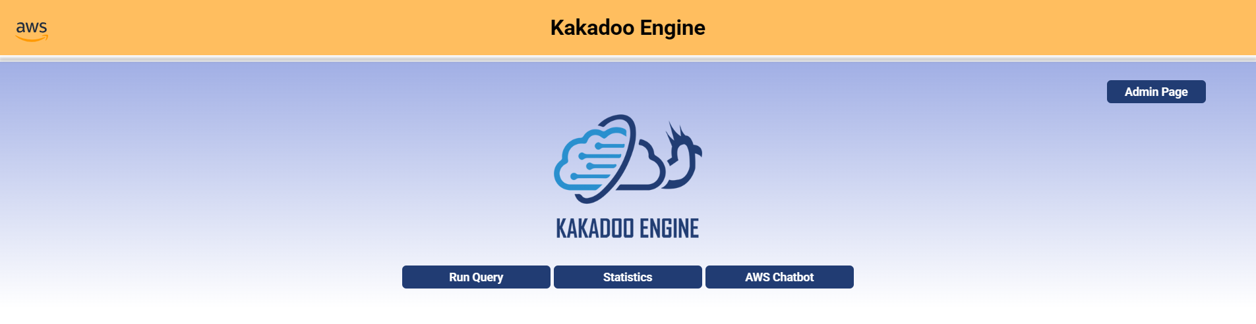

* + 1. בעמוד שמוצג, יש להזין את השאילתה הרצויה בתיבת החיפוש. השאילתה חייבת להיות באנגלית. ניתן להזין את השאילתה באותיות קטנות, גדולות, או שילוב שלהן – התוצאה תהיה זהה. בניסיון להריץ שאילתה ריקה תתקבל שגיאה.



* + 1. לאחר הזנת השאילתה, יש ללחוץ על כפתור "Search".

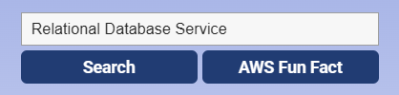

* + 1. יש להמתין כ- 2 שניות לעיבוד השאילתה.
    2. לאחר העיבוד, יוצגו הקישורים הרלוונטיים, מסודרים מהדירוג הגבוה ביותר לנמוך ביותר. הדירוג מייצג את מידת הרלוונטיות של כל קישור לשאילתה שהוזנה. הוא מחושב על סמך פרמטרים של מספר המושגים המופיעים בקישור, כמות הופעות מושגי השאילתה בתוכן הקישור, וגם בכתובת הקישור עצמה. לכן, הקפידו להזין שאילתה תמציתית ומדוייקת, בנושאי AWS, על מנת לקבל את התוצאות הטובות ביותר.

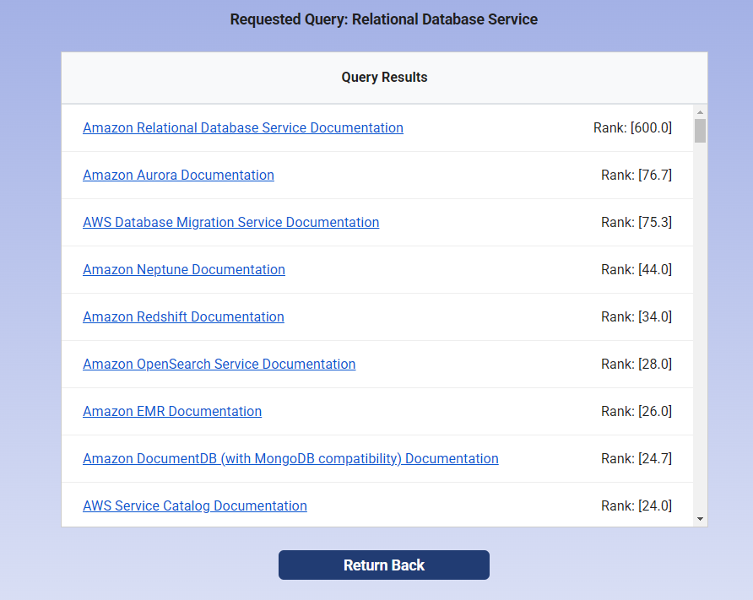

אם לא התקבלו תוצאות, תוצג ההודעה “No results found”. במקרה שרוצים להריץ שאילתה נוספת יש ללחוץ על כפתור "Return Back" (שבתחתית הדף כמו תמונה לעיל), על מנת לחזור לדף הרצת שאילתה, ולבצע את פעולות 2.1.2-2.1.4. אם מעוניינים לסיים, יש ללחוץ על כפתור “Return Back” ולהמשיך לסעיף הבא.

* + 1. על מנת לסיים את השימוש בכלי, יש ללחוץ על “Return to Main Page” שבתחתית הדף.
  1. **הרצת פיצ'ר Fun Fact**
     1. יש ללחוץ על "Run Query" בעמוד הבית, כפי שמתואר בסעיף 2.1.1.
     2. יש ללחוץ על "AWS Fun Fact".



* + 1. תוצג עובדה מעניינת באופן רנדומלי. על מנת להציג עובדה מעניינת אחרת, יש לחזור על סעיף 2.2.2.

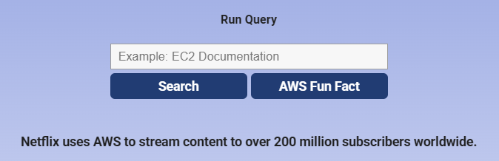

* 1. **שימוש בשירות סטטיסטיקות**
     1. על מנת לפתוח את שירות הסטטיסטיקות, יש ללחוץ על “Statistics” בעמוד הבית. אם אינכם בעמוד הבית יש לבצע את סעיף 2.1.6 בעמוד בו נמצאים.



* + 1. על מנת לעבור בין גרפים, יש ללחוץ על ה- TAB הרצוי.

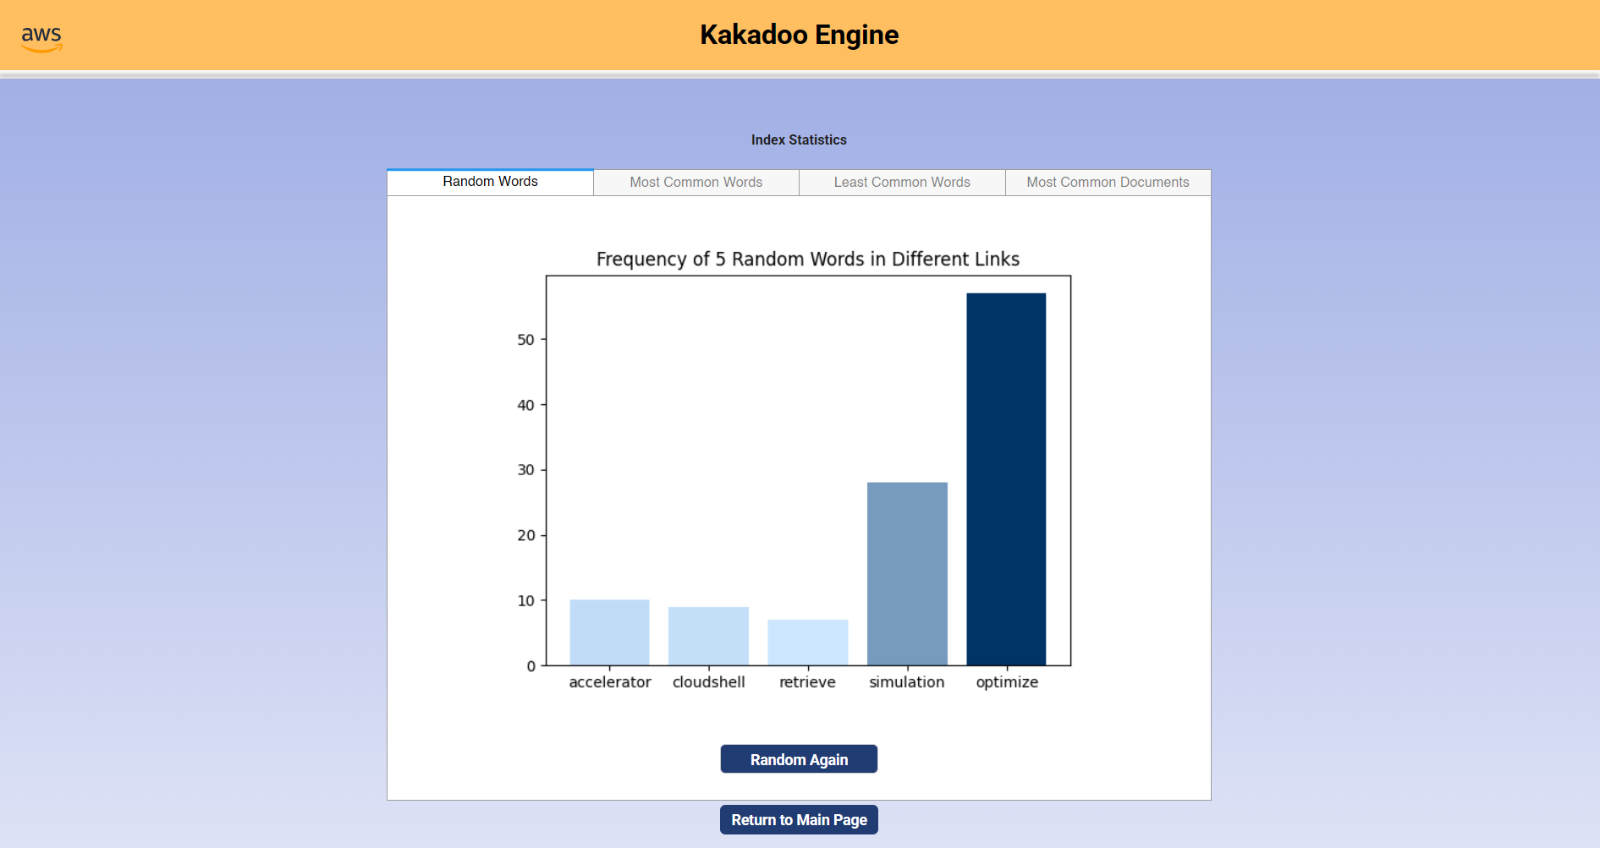

* + 1. עבור גרפים שנתוניהם מוצגים רנדומלית, ניתן ללחוץ על כפתור “Random Again”, שנמצא מתחת לגרף כפי שנתן לראות בתמונה לעיל, כדי להציג נתונים רנדומליים אחרים.
    2. בסיום השימוש בשירות, יש לבצע את סעיף 2.1.6 על מנת לחזור לדף הבית.
  1. **שימוש בצ'אטבוט**
     1. על מנת לפתוח את הצ'אטבוט, יש ללחוץ על “AWS Chatbot” בעמוד הבית. אם אינכם בעמוד הבית יש לבצע את סעיף 2.1.6 בעמוד בו נמצאים.



* + 1. בעמוד שמוצג, יש להזין שאלה בנושא AWS בתיבה. שאלה בנושאים אחרים תענה בדרישה להזין שאלה שכן קשורה ל- AWS.



* + 1. יש ללחוץ על כפתור “Ask” כפי שניתן לראות בתמונה לעיל.
    2. תוצג תשובה מתומצתת בנושא הנדרש.
    3. בסיום השימוש בשירות, יש לבצע את סעיף 2.1.6 על מנת לחזור לדף הבית.
  1. **שימוש בשירות אדמיניסטרציה**
     1. על מנת להיכנס לשירות, יש ללחוץ תחילה על כפתור “Admin Page” בעמוד הבית. אם אינכם בעמוד הבית יש לבצע את סעיף 2.1.6 בעמוד בו נמצאים.



* + 1. תוצג דרישה להזנת סיסמת ה- Admin. יש להזין “123456” בתיבת הטקסט.

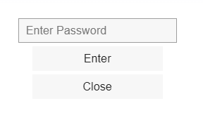

* + 1. יש ללחוץ על כפתור “Enter” כפי שניתן לראות בתמונה לעיל. אם ברצונכם לוותר על השימוש בשירות, ניתן ללחוץ על כפתור “Close”.
    2. ניתן לצפות ברשימת המושגים שנמצאים באינדקס על ידי לחיצה על ה- Dropdown:

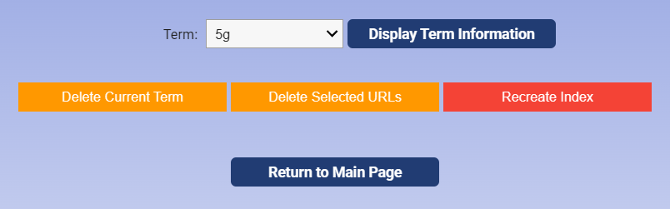

* + 1. על מנת לצפות ברשימת הקישורים שבהם המושג נמצא, יש ללחוץ על “Display Term Information” כפי שניתן לראות בתמונה לעיל. יוצגו כל ה- URLs ומספר הפעמים שבהם המושג מופיע.

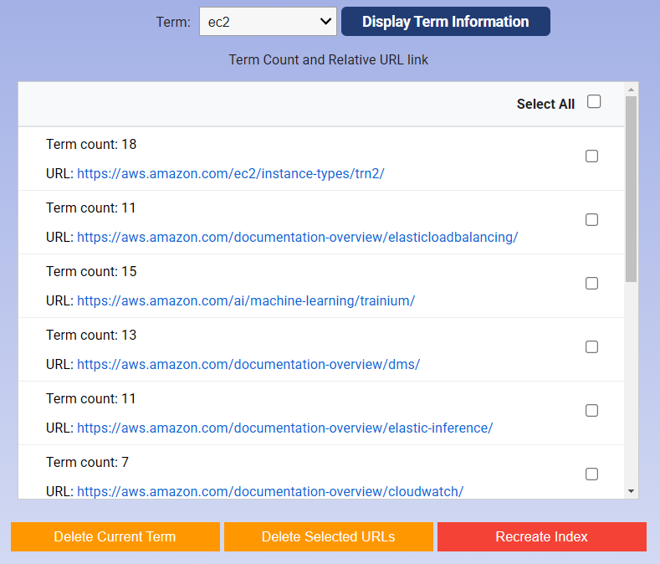  
**אזהרה – הפעולות הבאות לא ניתנות לביטול לאחר ביצוען**

* + 1. על מנת למחוק את האינדקס הקיים, ולהפעיל זחלן שרץ על אתר AWS מנת ליצור אינדקס חדש  
       ב- Database, יש ללחוץ על כפתור “Recreate Index” כפי שניתן לראות בתמונה לעיל. יש להמתין  
       כ- 2 דקות עד לסיום הפעולה.

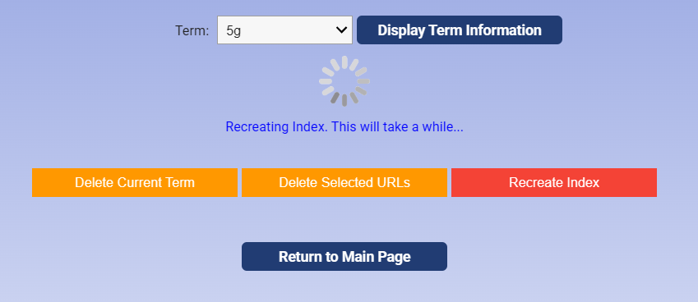

* + 1. בסיום יצירת האינדקס, אם העדכון התבצע בהצלחה תתקבל ההודעה “Index uploaded successfully!”. אחרת, תתקבל ההודעה “Error uploading index” בצירוף הסיבה לשגיאה. במקרה שהתקבלה שגיאה, יש לוודא שהחיבור לאינטרנט יציב ולאחר מכן יש לבצע את פעולה 2.5.6 מחדש.

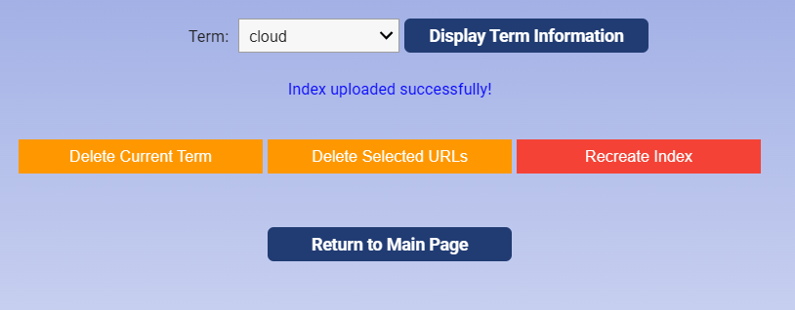

* + 1. על מנת למחוק את המושג וכל הקישורים שתחתיו, יש ללחוץ על “Delete Current Term”.
    2. על מנת למחוק קישורים תחת המושג, יש לסמנם ע"י ה- Checkbox המקושר אליהם וללחוץ על כפתור “Delete Selected URLs” כפי שניתן לראות בתמונה לעיל. אם ברצונכם להסיר את רוב הקישורים תחת אותו מושג, ניתן לקצר תהליכים על ידי לחיצה על “Select All” Checkbox ולהסיר את סימון  
       ה- Checkbox מהקישורים שאינכם מעוניינים למחוק.

בסיום השימוש בשירות, יש לבצע את סעיף 2.1.6 על מנת לחזור לדף הבית.

7 – שקיפות אלגוריתמית

אמנם המערכת עצמה אינה משקפת באופן מלא את האלגוריתמים שמוטמעים בה, אך מתיק המשתמש ניתן ללמוד על:

* **שירות החיפוש:**

מובהר למשתמשים מדוע עליהם לכתוב שאילתה תמציתית ומדויקת בנושאי AWS, על סמך הסבר כללי של הפרמטרים שנלקחים בחשבון לחישוב הדירוג.

* **שירות האדמיניסטרציה:**

מובהר למשתמשים שיצירת האינדקס מצריכה הפעלת זחלן על אתר AWS, פעולה שלוקחת זמן, ועל כן אפשר להבין מדוע תהליך זה אורך כ- 2 דקות (פעולה שאורכת הכי הרבה זמן ביחס לפעולות אחרות במערכת).

8 – אתגרים מן הפרויקט ואופן התמודדות

* ביצירת הזחלן רצינו להרחיב את מרחב החיפוש שלו, כלומר אל Domain-ים נוספים שהם תחת אתר AWS כמו AWS Documentation ו- re:Post, מכיוון שהם מכילים מידע רב ערך. עם זאת, גילינו שהדפים

ב- Domain-ים אלו נוצרים דינאמית, וספריית BeautifulSoup מוגבלת ליצירת soups של דפי HTML סטטיים. לצורך הפתרון, ניסינו להשתמש בספריות שלא נלמדו בתרגולים, אך ללא הצלחה, שהביאה לוויתור על היכולת.

* ביצירת האינדקס לראשונה קיבלנו הרבה מאוד מושגים שמהווים stop words והביאו ל- DB יותר מדי גדול. מדובר בכמות גדולה מאוד של מילים ולכן הסרה שלהם באופן ידני בלתי אפשרית, אבל הכרחית. לכן, יצרנו קובץ JSON של האינדקס, ושלחנו ל- ChatGPT יחד עם קובץ של stop words שהיה בידינו, וביקשנו ממנו למצוא את כל ה- stop words האלה, כך שנוכל להוסיפן בקוד לרשימת ה- stop words שאנחנו מסירים ביצירת האינדקס.
* בכתיבת אלגוריתם החיפוש הראשוני, הדירוג של לינק היה סכום המופעים של מושגי השאילתה בלינק. בשאילתות מסוימות זה יצר מצב שהדפים שהוצגו לא תמיד סודרו בצורה מספיק טובה עבור המשתמש, ולכן כדי להתגבר על זה, נתנו חשיבות גבוהה בדירוג גם להופעת מושגים מהשאילתה ב- URL עצמו.
* הזרקות CSS אשר משפיעות אחת על השנייה בדפים נפרדים, ובהתאם יוצרות בעיות בדפים  
  (לדוגמא גלישת נתונים מטבלה עם גלילה כאשר כמות נתונים גדולה מידי) - בדקנו את הזרקות ה- CSS הרלוונטיות וחיפשנו אילו מאפייני Layout עלולים ליצור 'חפיפה', איפה שהיה ניתן מחקנו מאפיינים, אחרת הוספנו הגדרות רחבות יותר שמנעו חפיפה.
* תחימת הקוד לפי מיקרו שירותים וחלקים מודולריים - לאחר בניית המבנה הכללי של הקוד, ביצענו חלוקה מסודרת של מיקרו-שירותים, חלקי CSS\HTML ועוד מקטעים מופרדים באופן לוגי. ראשית החלוקה יצרה בעיות מסוימות, אך כל בעיה סודרה והקוד עובד באופן חלק ומודולרי.
* בחירת Widget מתאימים ליצירת תוכן ברור נוח לשימוש ואדפטיבי לגודל מסך, לדוגמא במסך סטטיסטיקות רצינו מבנה כלשהו שנוכל להציג בו בצורה ברורה את 3 הגרפים שבחרנו, תוך מעבר פשוט ונוח בין הגרפים. לצורך כך בחרנו ב- Widget.Tab.
* בדיקת סיסמא עבור משתמש מסוג Admin, כאשר הסיסמא מובנת בקוד יצרה לנו מספר פעמים בעיות לא צפויות(למשל הכרזה כי סיסמא אינה נכונה על אף שהיא כן), לאחר בדיקה גילינו כי מהירות קליטת קלט  
  ב- Widget.Text לעיתים יכולה להיות איטית, כתוצאה מכך באותם פעמים בהם הזנו את הסיסמא במהירות ולחצנו על כניסה, הסיסמא שהתקבלה הייתה חתוכה עד לערך שהספיק להיקלט. לכן הוסף לקוד מנגנון השהייה מאוד קצר אך מספיק כדי שבעיה זו לא תוכל לקרות גם אם המשתמש מדביק את הקלט ומיידית לוחץ על כניסה.

9 – התייחסות עבור משובים לאחר הצגה

**ממוצעי שאלות בעלות דירוג 1-5:**

1. **הדרישות ברורות ונכונות:** ממוצע 4.59  
   על פי הרוב הדרישות בהצגת המוצר שלנו היו ברורות ונכונות.
2. **ארכיטקטורת המוצר (מבנה, חלוקה לשירותים) ברורה ונכונה:** ממוצע 4.5

על פי רוב ארכיטקטורת המוצר הייתה ברורה ונכונה.

**פירוט משוב מילולי:**

* נציין כי במספר משובים שקיבלנו נתנו משובים אשר לא נתנו מספיק אינפורמציה\ סתרו את עצמם בביקורות ומחמאות על אותם דברים בדיוק, כמו כן ממש כמו בסטודיו ישנם סטודנטים שנתנו ציונים נמוכים ורשמו הערות ללא כל ערך כמו "גרוע"\"עצוב"\"אין כלכך אלמנטים שאהבתי", ומצד שני רוב הסטודנטים נתנו מחמאות מאוד משמעותיות על המוצר שלנו. אנו מסבירים את הסיטואציה במידת הרצינות שסטודנטים מסוימים התייחסו להצגה של המוצר, לכן בחלק מן המשובים ההתייחסות שלנו הייתה בהתאם כי לא ניתן היה להפיק מהן יותר מידי.

|  |  |  |
| --- | --- | --- |
| **הערת משוב** | **האם לדעתכם יש צורך בשינוי במערכת בעקבות ההערה?** | **נימוק** |
| צאטבוט ושקיפות אלגוריתמית | לא | צ'ט בוט קיים והתייחסנו לשקיפות אלגוריתמית במצגת, מכיוון שהסטודנט לא נתן פירוט באיזה אופן נדרש שיפור\הוספה אין לנו דרך איכותית לדעת מה עלינו לשנות. נציין כי מבחינת שקיפות אלגוריתמית |
| אפשר לשפר יותר את הצאט | לא | הצ'ט בוט שלנו מסתמך על API של מודל AI של gemini, בבחירה הזו אפשרנו לו לתת תשובות אינטראקטיביות, והתערבנו באופן סינון השאלות אשר לא נוגעות ל-AWS. מכיוון ומדובר ב- API חיצוני איננו יכולים לשנות את הצ'ט בוט או לשפר אותו באופן כזה או אחר. |
| להוסיף צאט בוט | לא | סטודנט זה אינו נתן אינפורמציה רלוונטית לשיפור, מצד אחד רשם באלמנט לשיפור "להוסיף צ'אט בוט" ומצד שני רשם באלמנטים שאהב "צ'אט בוט". נציין כי גם בהצגה הצגנו את הצ'ט בוט שלנו, כך שכנראה הסטודנט כלל לא התמקד במצגת. |
| עיצוב תוצאות החיפוש מאוד פשוט | לא | גם כן אותו מקרה כמו הסטודנט לעיל, מצד אחד רשם באלמנט לשיפור " עיצוב תוצאות החיפוש מאוד פשוט " ומצד שני רשם באלמנטים שאהב " מעוצב טוב ומאורגן". נציין כי העיצוב הפשוט של תוצאות החיפוש היה יעד ששמנו לעצמנו על מנת לא לייצר תצוגה לא נוחה, ניכר גם לפי רוב התגובות החיוביות כי הצלחנו ביעד זה, ובמקרה הנ"ל הסטודנט חש אחרת מן הרוב. |
| להוסיף יותר פיצירים | לא | בהגדרת הפרויקט ביצענו פיצ'ר ראשון לקראת תרגיל בית 2, לאחר מכן ביצענו פיצ'ר נוסף לתרגיל בית 3. בחרנו ללכת לפי המתווה הנ"ל גם בשם אחידות וגם בשם הרצון לא להעמיס על המוצר שלנו יותר מידי פיצ'רים. |
| אפשר למחוק את תצוגת הדירוג של החיפושים - rank | לא | אחת מן הדרכים שבהם אנו מאפשרים שקיפות אלגוריתמית היא ע"י כך שאנו מאפשרים למשתמש לראות את תוצאת הדירוג, בשביל שיוכל לדעת ע"פ מה התוצאות ממוינות, וכדי שיידע אומדן לדירוג של כל תוצאת חיפוש. לכן איננו מוחקים את תוצאה זו. |
| גרפים שיציגו את הנתונים והתוצאה בצורה יותר וויזואלית | לא | לדעתנו וגם לדעת רוב ממלאי המשוב, הגרפים שלנו היו מעוצבים יפה, והיו מוצגים בצורה ברורה ומעניינת, לכן החלטנו כי לא נשנה את אופן הצגתם |
| להוסיף צ'אטבוט | לא | הצגנו בהצגה את הצ'ט בוט, כנראה הסטודנט הנ"ל לא היה מרוכז באותו חלק. |

9 – התייחסות עבור משובים לאחר code review

לשמחתנו המשוב שקיבלנו מקבוצת Unicorn היה חיובי מאוד: הם ציינו כי הקוד שלנו ברור, יעיל ומודולרי, וכי כלל הפיצ'רים פועלים בצורה תקינה. לא עלו הצעות לשינויים או תיקונים, הגענו אל ה- code review עם מוצר שאנו מאוד מרוצים ממנו, ושמחנו לקבל אישור נוסף על כך מן הצוות שבחן לנו את הקוד.

להלן מספר דוגמאות מתוך משובים שקיבלנו, ניתן לצפות בהן ישירות בקובץ "unicorn תבנית נקי":

* "הקוד מאוד מפושט וברור."
* "כן הקוד מודולרי, יש חלוקה תקינה לקבצים."
* "לא, הקוד מושלם." (בתגובה לשאלה על באגים)
* "ממשק יפה מאוד, בעל עיצוב מינימליסטי ונוח לעין מה שנותן חוויית משתמש חיובית."
* "הצ'אטבוט מגיב במהירות יחסית... התשובות קצרות, ברורות וקולעות."
* "הגרפים מאוד רלוונטים ומאוד מפורטים (4 סוגים)."

עקב משובים שקיבלנו וציטטנו לעיל, לא בוצע שינוי נוסף בקוד. עם זאת, בעקבות הערת המרצה בתרגיל בית הקודם, על גודל הפונט וכתוצאה מכך בזבוז שטח מסך, שינינו את הגדלים של הכותרות בעמודים השונים ל- 20px ואת  
ה- label-ים והכפתורים השונים מ- 14px ל- 16px. מעבר לכך, בחרנו להשאיר את העיצוב מינימלי.

10 – מקורות

**אתרים עלייהן נשענו מקצועית:**

**הסבר על ספריית beautiful soup ואופן השימוש בה:**  
<https://www.geeksforgeeks.org/implementing-web-scraping-python-beautiful-soup>

**תיעוד של ספריית ipywidget בה נעזרנו כדי לראות את כל האפשרויות הקיימות:**

<https://ipywidgets.readthedocs.io/en/8.1.5/examples/Widget%20List.html>

**פרומפטים לכלי AI:**

בשלב האינטגרציה, כשרצינו לאפשר גישה ל Database לכולם (שיוכלו לראות את המבנה), הרצנו prompt שיסביר לנו האם זה אפשרי:

<https://chatgpt.com/share/677f97e9-ebe4-8001-8e4d-b0fe0f35f724>

לאחר שהפעלנו את הזחלן ויצרנו אינדקס לראשונה, ביקשנו מ ChatGPT שימצא לנו stop words נוספים שנוכל להסיר, כדי שנוכל לייעל את האינדקס. חסך המון עבודה שחורה:

<https://chatgpt.com/share/677f9ab5-9be4-8001-ac5e-53768a9f9219>

במהלך העבודה נתקלנו בבאג במחיקת term מהאינדקס. החשד שלנו היה הבדיקה שאנחנו מבצעים ל- dictionary שמחזיק את האינדקס בשירות של האדמין. כדי לוודא את זה, שאלנו את ChatGPT אם אנחנו מבצעים בדיקה נכונה, וגילינו שאכן הבדיקה שגויה:

<https://chatgpt.com/share/677f9c32-b340-8001-ac2e-70ccde350459>

ביצירת הסרטון, הצגנו את הנדרש ל- ChatGPT כדי שיעלה רעיונות למה להציג.  
בנוסף המליץ על AI נוספים שיכולים לקריין:

<https://chatgpt.com/share/6793f371-cd1c-8001-978f-f849e1948197>